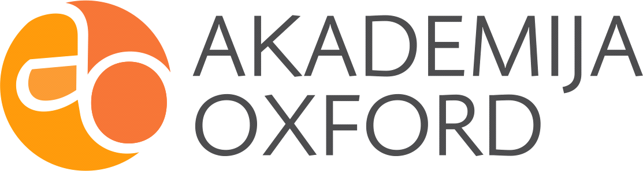
SPISAK SUDSKIH TUMAČA ZA GRAD KNJAŽEVAC
Sudski tumač za engleski jezik Knjaževac  Sudski tumač za hebrejski jezik Knjaževac  Sudski tumač za nemački jezik Knjaževac  Sudski tumač za persijski jezik Knjaževac  Sudski tumač za francuski jezik Knjaževac  Sudski tumač za hrvatski jezik Knjaževac  Sudski tumač za italijanski jezik Knjaževac  Sudski tumač za japanski jezik Knjaževac  Sudski tumač za ruski jezik Knjaževac  Sudski tumač za latinski jezik Knjaževac  Sudski tumač za norveški jezik Knjaževac  Sudski tumač za mađarski jezik Knjaževac  Sudski tumač za švedski jezik Knjaževac  Sudski tumač za makedonski jezik Knjaževac  Sudski tumač za španski jezik Knjaževac  Sudski tumač za pakistanski jezik Knjaževac  Sudski tumač za kineski jezik Knjaževac  Sudski tumač za znakovni jezik Knjaževac | Sudski tumač za bosanski jezik Knjaževac  Sudski tumač za poljski jezik Knjaževac  Sudski tumač za arapski jezik Knjaževac  Sudski tumač za portugalski jezik Knjaževac  Sudski tumač za albanski jezik Knjaževac  Sudski tumač za romski jezik Knjaževac  Sudski tumač za belgijski jezik Knjaževac  Sudski tumač za rumunski jezik Knjaževac  Sudski tumač za bugarski jezik Knjaževac  Sudski tumač za slovački jezik Knjaževac  Sudski tumač za češki jezik Knjaževac  Sudski tumač za slovenački jezik Knjaževac  Sudski tumač za danski jezik Knjaževac  Sudski tumač za turski jezik Knjaževac  Sudski tumač za finski jezik Knjaževac  Sudski tumač za ukrajinski jezik Knjaževac  Sudski tumač za grčki jezik Knjaževac  Sudski tumač za holandski jezik Knjaževac  Sudski tumač za korejski jezik Knjaževac  Sudski tumač za estonski jezik Knjaževac

Lokacija | ul. Knjaza Miloša bb, 19350 Knjaževac
Internet | akademijaoxford.com
Telefon | 069/4 – 5555 - 84
Radnovreme | 8:00 AM – 4:00 PM  9:00 AM – 2:00 PM (Subotom)

